PROPOZICE

Název soutěže: Velká cena CAR CITON Olomouc

Druh soutěže: Jednokolová soutěž jednotlivců zařazená do II. kategorie

Pořadatel: SSK ELÁN Olomouc 0885 ve spolupráci s SK TPS Olomouc

Datum a místo konání: 16. 9. 2017, Lazecká střelnice Olomouc

Ředitel soutěže: Vladimír Marčan – předseda ČSS,z.s. - SSK ELÁN Olomouc

Jednatel: Jarmila Marčanová

Hospodář: Oldřich Janča

Technické zabezpečení: Lazecká střelnice s.r.o.

Hlavní rozhodčí: Karel Málek – A 0182

PHK SP: Oldřich Janča – A 1489

PHK VzPi: Vít Krbec – B 1622

Sbor rozhodčích: Iveta Malá – B 1629, Pavel Scholz – C 1630 Radovan Kluka – C 1754, Vladimír Marčan – C 1755

Disciplíny a kategorie: VzPi 60 SH1 SP 30+30 – SH1
VzPi 40 – Ž, J-ky, D SP 30+30 – M, J
VzPi 40 - Dm SP 30+30 Ž, J-ky, D

Startovné: 100,- Kč za disciplínu
Členové SSK ELÁN Olomouc a startující v kategorii SH1 startovné 40,- Kč za disciplínu.

Podmínky účasti: Členové ČSS a organizací provozující sportovní střelbu po předložení platných dokladů. Zbraně a střelivo vlastní.
. Účast na vlastní náklady nebo na náklady vysílající organizace.

Odměny: Věcnou cenu obdrží první 3 soutěžící ve vyhlášené kategorii při účasti nejméně pěti střelců v kategorii.

Protesty: Písemně do 10 minut po zveřejnění výsledkové listiny do rukou HR s vkladem 500,- Kč, který při neuznání protestu propadá pořadateli.

Časový rozvrh: prezentace 7,30 – 9,30 nástup 8,05

8,15 – I. směna VzPi 40 9,45 – II. směna VzPi 40
11,15 – III. směna VzPi 60/40

8,15 – I. směna SP mířená + otočná SH1
10,20 – II. směna SP mířená 11,20 – III. směna SP mířená
12,20 – otočná SP dle pokynů HR

Vyhlášení výsledků do 15 minut po zveřejnění výsledkové listiny.

Technické podmínky: Vzduchová i kulová střelnice je vybavena stolky a stojany na dalekohledy.

Pojištění: Pořadatel je pojištěn v odpovědnosti organizace za škodu pojistkou
ČSS u pojišťovny Kooperativa a.s.

Zdravotní zabezpečení: lékařská služba první pomoci – 585544444 nebo rychlá LP – 155

Občerstvení: Káva, čaj, oplatky a uzenina ve stánku na střelnici.

Přihlášky: Telefonicky - 777778812, e-mailem – v.marcan@email.cz nebo na střelnici. Startující v obou disciplínách je nutné přihlásit předem.

Různé: Pořadatel si vyhrazuje právo v případě nutnosti na změnu propozic.
Střelnice je situována severně od Olomouce na výjezdu z Olomouce-
Lazců směrem na Chomoutov. Odbočka na střelnici je u pevnůstky
vlevo a je označena směrovkou.

V Olomouci dne 12. 8. 2017 Vladimír Marčan
ředitel soutěže
Hlavní partner soutěže:

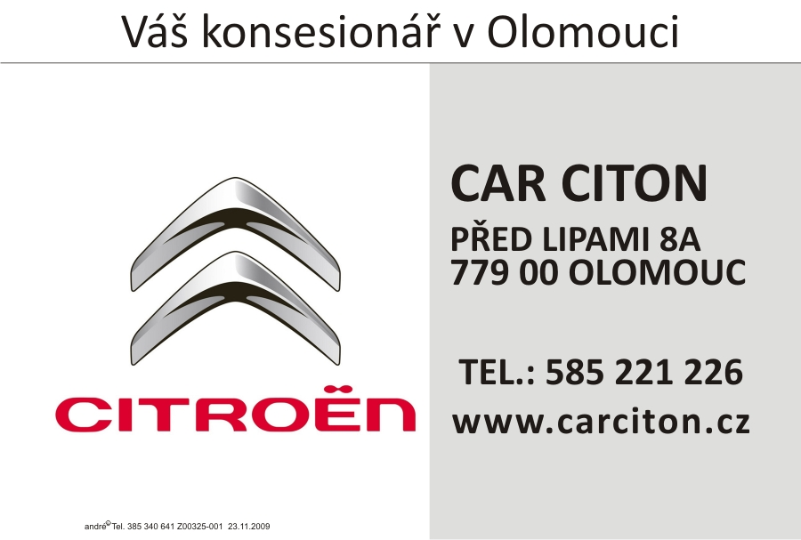

Hlavní partneři přispívající na celoroční sportovní činnost:



Sponzoři sportovní střelby:



Český střelecký svaz, z.s.

Sportovně střelecký klub ELÁN Olomouc
a
SK TPS Olomouc, z.s.

pořádá

VELKOU CENU

CAR CITON OLOMOUC

vzduchová pistole 60/40
sportovní pistole 30+30

Olomouc, Lazce, 16. září 2017

